TIT 8. razred

Preberi si novo snov – Motorji
Izpolni delovni list (5. nalogo pusti za naslednjič).

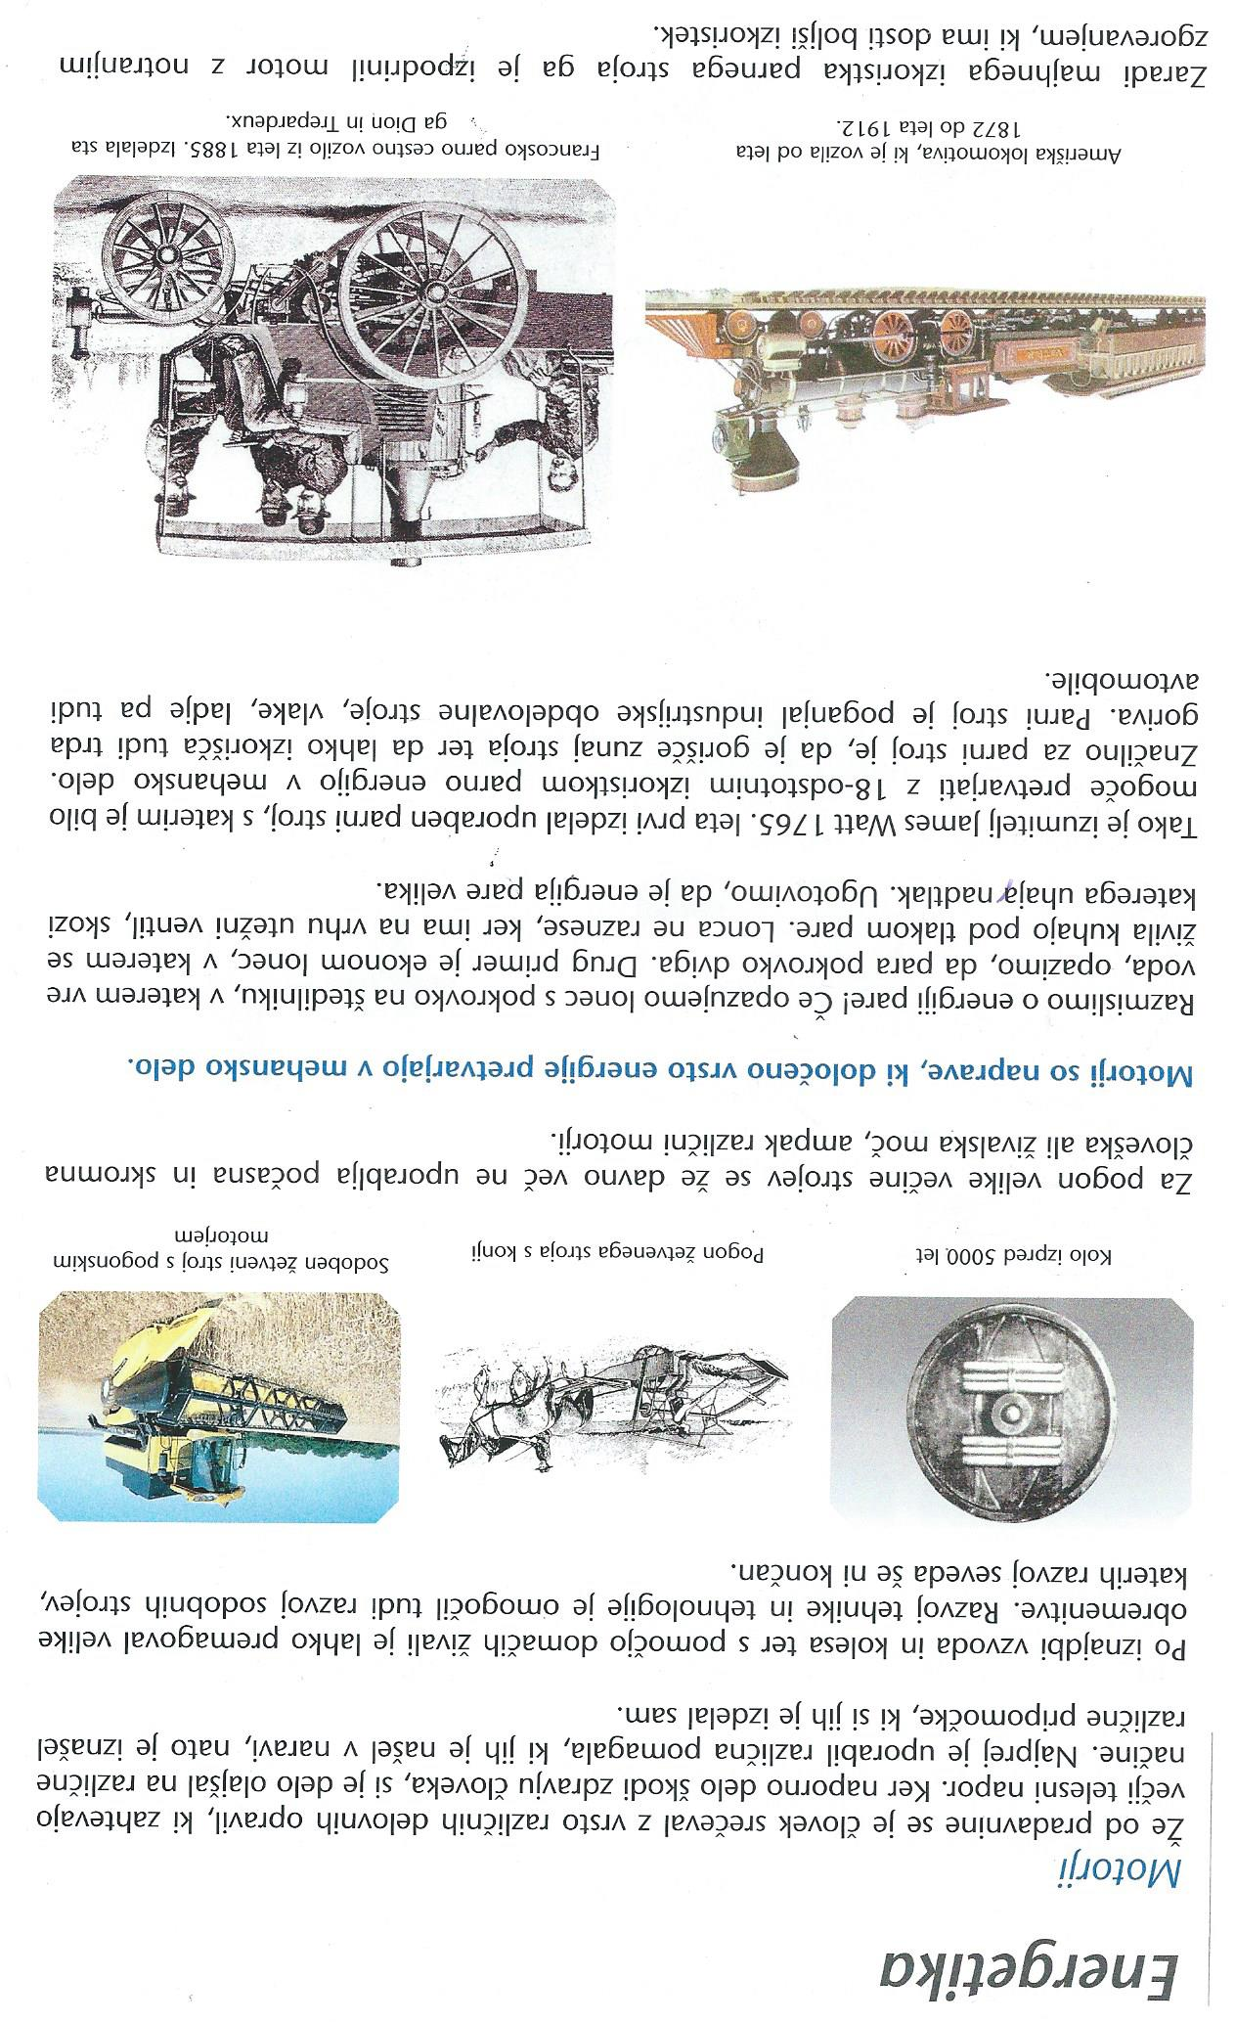
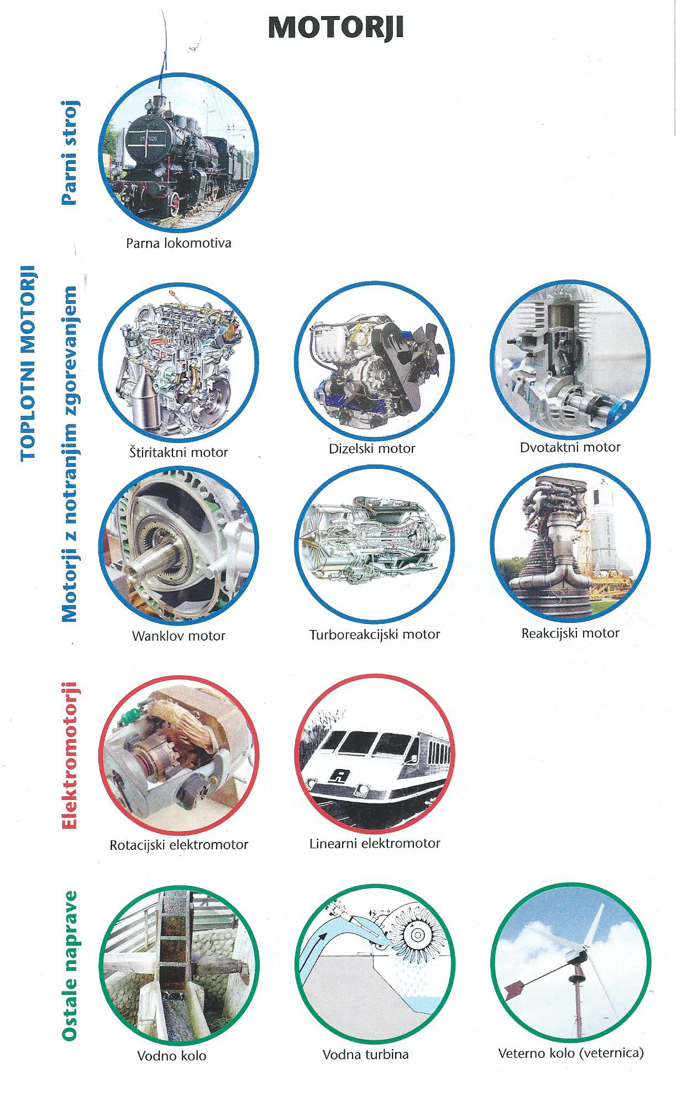
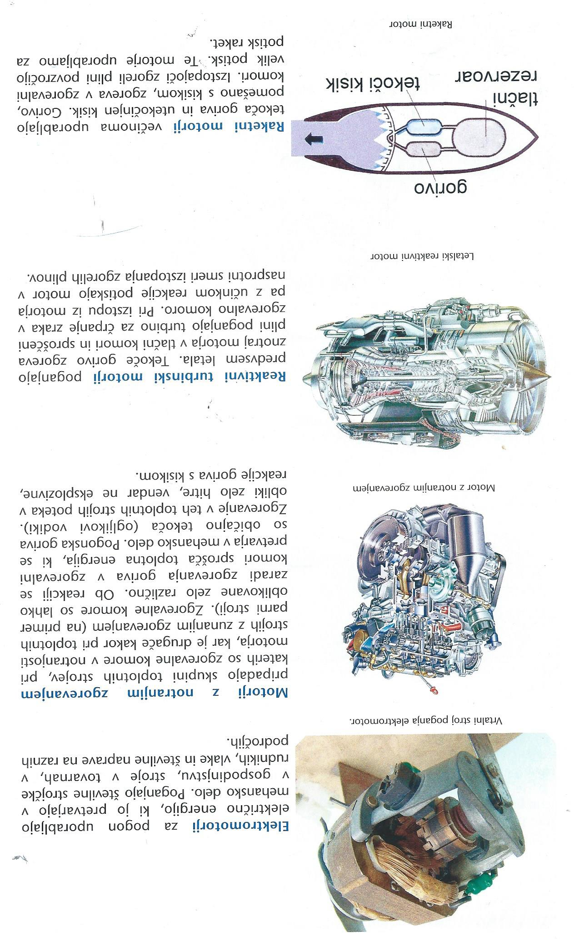
DELOVNI LIST

